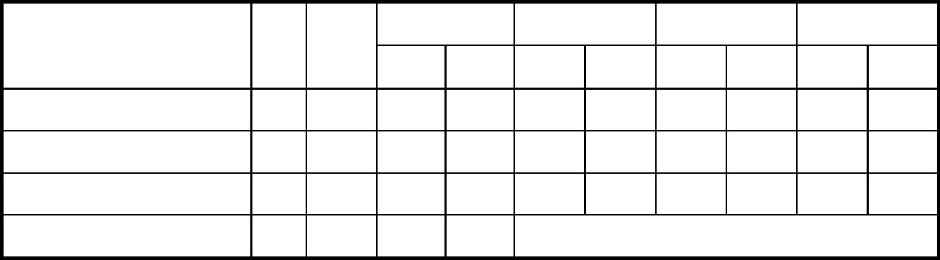
進 階 課 程
規定 第一學年
修別
學分
第二學年
上
第三學年
上
第四學年
上
科目名稱
上
下
下
下
下
史學思想類
專史類
群 2
選 20
群 8
30
ˇ
ˇ
ˇ
ˇ
ˇ
ˇ
ˇ
ˇ
ˇ
ˇ
ˇ
ˇ
ˇ
ˇ
專題類
ˇ
ˇ
合 計
◎ 史學思想類：史學方法論、中國史學史、西洋史學史、歷史哲學、中國史學
名著選讀、西洋史學名著選讀、中國傳統史學、中國近代史學等

